CHƯƠNG II. CÁC TRƯỜNG HỢP BẰNG NHAU CỦA TAM GIÁC VUÔNG
Họ tên: …………………………..…..…………………… Lớp: 7B1/ …... Ngày: …. / … / 20….
BÀI 7. ĐỊNH LÍ PY – TA - GO
1. Định lý py-ta-go
Trong một tam giác vuông, bình phương của cạnh huyền bằng tổng các bình phương của hai cạnh góc vuông.
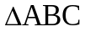 vuông tại A => 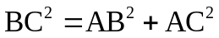
2. Định lý py-ta-go đảo
Nếu một tam giác có bình phương của một cạnh bằng tổng các bình phương của hai cạnh kia thì tam giác đó là tam giác vuông.
, =>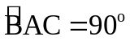
Bài 1.1. Cho tam giác ABC cân tại A. Kẻ BH vuông góc với AC (H nằm giữa A và C).
Biết HA = 7cm, HC = 18cm. Tính các độ dài BH và BC.
Bài 1.2. Cho tam giác ABC vuông tại A có AB = 5cm, BC = 13cm. Kẻ AH vuông góc với BC tại H. Tính độ dài các đoạn thẳng AC, AH, BH, CH.
* Bài tập về nhà
Bài 1.3. Cho tam giác ABC. Kẻ AH vuông góc với BC (H nằm giữa B và C). Biết BH = 9cm,
HC = 16cm, HA = 12cm. Chứng minh rằng .
BÀI 8. CÁC TRƯỜNG HỢP BẰNG NHAU CỦA TAM GIÁC VUÔNG
1. Các trường hợp bằng nhau đã biết
a) Nếu hai cạnh góc vuông của tam giác vuông này lần lượt bằng hai cạnh góc vuông của tam giác vuông kia thì hai tam giác vuông đó bằng nhau. (theo trường hợp cạnh – góc – cạnh)
b) Nếu một cạnh góc vuông và một góc nhọn kề cạnh ấy của tam giác vuông này bằng một cạnh góc vuông và một góc nhọn kề cạnh ấy của tam giác vuông kia thì hai tam giác vuông đó bằng nhau. (theo trường hợp góc – cạnh – góc)
c) Nếu cạnh huyền và một góc nhọn của tam giác vuông này bằng cạnh huyền và một góc nhọn của tam giác vuông kia thì hai tam giác vuông đó bằng nhau. (trường hợp cạnh huyền-góc nhọn)
2. Trường hợp bằng nhau theo cạnh huyền – cạnh góc vuông
Nếu cạnh huyền và một cạnh góc vuông của tam giác vuông này bằng cạnh huyền và một cạnh góc vuông kia thì hai tam giác vuông đó bằng nhau.
II. Bài tập vận dụng
Bài 2.1. Cho tam giác ABC cân tại A. Kẻ AH vuông góc với BC (H thuộc BC). Chứng minh rằng:
a) HB = HC b) 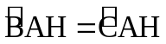
Bài 2.2. Cho tam giác ABC cân tại A có 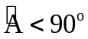. Kẻ  tại D, kẻ  tại E. Gọi K là giao điểm của BD và CE. Chứng minh rằng:
a) 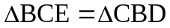 b) 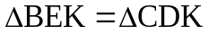
c) AK là phân giác của góc 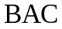
d*) Ba điểm A, K, I thẳng hàng (Với I là trung điểm của BC)
Bài 2.3. Cho tam giác ABC cân tại A. Trên cạnh AB lấy điểm D, trên tia đối của tia CA lấy điểm E sao cho BD = CE. Kẻ DH và EK vuông góc với BC (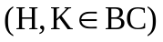. Gọi I là giao điểm của DE và BC. Chứng minh rằng:
a) DH = EK b) I là trung điểm của DE.
Bài 2.4. Cho tam giác ABC cân tại A. Trên tia đối của tia BC lấy điểm D, trên tia đối của tia CB lấy điểm E sao cho BD = CE. Kẻ BH vuông góc với AD tại H, kẻ CK vuông góc với AE tại K. Gọi I là giao điểm của hai đường thẳng BH và CK. Chứng minh rằng:
a) 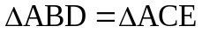 b) 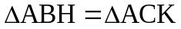
c) AI là tia phân giác của góc DAE d*) HK // DE
III. Bài tập về nhà
Bài 2.5. Cho tam giác ABC cân tại A (). Vẽ 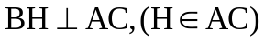; 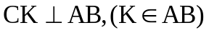.
a) Chứng minh rằng AH = AK
b) Gọi I là giao điểm của BH và CK. Chứng minh rằng AI là tia phân giác của góc A.
Bài 2.6. Cho góc xOy (khác góc bẹt), trên tia Ox, Oy lần lượt lấy hai điểm A, B sao cho OA = OB.
Qua A vẽ đường thẳng vuông góc với tia Ox, qua B vẽ đường thẳng vuông góc với tia Oy, hai đường thẳng này cắt nhau tại C.
a) Chứng minh rằng OC là tia phân giác của góc xOy.
b) Gọi I là điểm bất kì thuộc tia OC. Vẽ 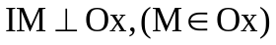; 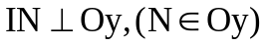. Chứng minh rằng IM = IN.
Bài 2.7. Cho tam giác ABC vuông tại A (AB < AC). Lấy điểm M thuộc AC, điểm H thuộc BC sao cho . Kẻ  tại I, kẻ  tại K. Chứng minh rằng:
a) 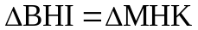 b) AH là tia phân giác của góc BAC.
---- Hết -----

